超声波探伤仪斜探头的自动校准步骤
（动作分解）
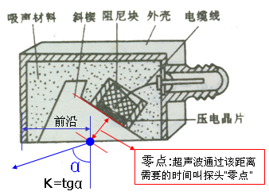
（图1）

如图1所示，由于探头零点、前沿、K值会给探伤带来误差，所以探伤前必须校准，校准步骤如下：
第一步：按【参数】键，旋转旋钮，选择探头类型，按【确认】键，旋转旋钮，选择斜探头，按【确认】键,按【参数】键，退出参数设置
第二步：按【校准】键，启动自动校准功能
如图2所示，左右移动探头，找到R50和R100两个圆弧的最高波，保持探头不动，按2次【F5】键，材料声速和探头零点自动校准完成。
第三步：在上述第二步，保持探头不动的情况下，在探头刻度尺上读出试块零刻度对应的刻度值，即为探头前沿,按F3键，旋转旋钮输入前沿值；
第四步：如图3所示左右移动探头，找到最高波，保持探头
不动，按2次【F3】键，探头K值自动校准完成。
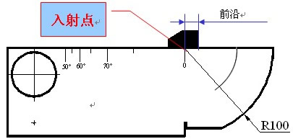
（图2：校准材料声速、探头零点、探头前沿）

（图3：校准探头K值）
DAC曲线的制作与探伤标准的自定义输入步骤
（动作分解）
一．制作DAC曲线
①：按【DAC】键，启动DAC菜单。
②：如图4所示，将探头放在CSK-3A试块①的位置，左右移动探头找到深为10mm孔的最高回波，此波不能超过满屏高度，用A闸门套住此波，按【F3】键，使标定点增加为“1”；
③：如图4所示， 将探头放在CSK-3A试块②的位置，左右移动探头找到深为20mm孔的最高回波，此波不能超过满屏高度，用A闸门套住此波，按【F3】键，使标定点增加为“2”；

●此时已添加了2个标定点，DAC开关已自动打开，DAC曲线自动绘制在屏幕上
●重复③的步骤，可以找到孔深为30、40、50mm等反射体的最高回波，使标定点增加为3、4、5...，
●标定点可按孔深的任意顺序进行记录

（图4：DAC曲线制作）
二．偏置设置（探伤标准的输入）：
按【F5】键，进入第三页，找到判废线、定量线、评定线设置项按【F2】键，选择评定线 ，旋转旋钮调节评定线的值，比如设为 -16db按【F3】键，选择定量线 ，旋转旋钮调节定量线的值，比如设为 -10db按【F4】键，选择判废线 ，旋转旋钮调节判废线的值，比如设为 -4db

三．设置表面补偿和评估曲线
按【F5】键，进入第四页
按【F2】键选择表面补偿 ，旋转旋钮设定工件表面补偿值，一般设为+4db
按【F5】键选择评估曲线 ，旋转旋钮，一般设定为评定线
- 保存通道
按【通道】键，旋转旋钮选择一个空的通道号，按【F3】保存通道此时，校准的参数和DAC曲线均保存在了通道里。

【注:由于试块种类繁多，使用方法也较多，以上方法较为常用，仅供选择使用】

直探头的自动校准步骤
(动作分解)
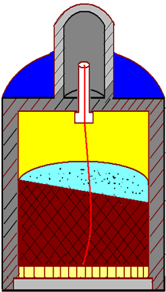
（图5）
由于“材料声速的不同”和“直探头保护层厚度”会给探伤带来误差，所以探伤前必须校准“材料声速”和“探头零点”这两个参数。
运用自动校准功能，步骤如下：
第一步：按【参数】键，旋转旋钮，选择探头类型，
按【确认】键，旋转旋钮，选择直探头，按确认键
按【参数】键，退出参数设置
第二步：按【校准】键，启动自动校准功能。
屏幕下方出现“请输入位置1 mm”， 旋转旋钮输入试块的厚度值
按【确认】键，屏幕下方出现“请输入位置2 mm”， 旋转旋钮输入试块2倍的厚度值，按确认键。
第三步：把探头放在试块上
- 按Db+键、Db-键调整增益，使一次波达到屏高的约80%；
也可以按自动增益键调整一次波达到屏高的80%。
- 旋转旋钮，调整声速使A门套住一次波，B门套住二次波
第四步：按2次【F5】键, “材料声速”和“探头零点”自动调校完成。
注：双晶直探头的校准和单晶直探头校准方法相同

直探头AVG曲线的制作
(动作分解)
第一步：开机后，按确认键，打开功能列表，旋转旋钮，选择AVG菜单，按确认键，打开AVG功能项。
按
第二步：按【F5】键至第2页
a.按【F3】键，选择晶片频率，旋转旋钮，调整晶片频率为所使用探头的实际频率
b.按【F4】键，选择晶片直径，旋转旋钮，调整晶片直径为所使用探头的实际直径
第三步：按【F5】键至第3页
a.连续按参考类型下的【F2】键，选择大平底、平底孔或短横孔
b.按【F3】键，选择参考尺寸，旋转旋钮调整为已知参考缺陷尺寸
第四步： 将探头置于标准试块上，使参考缺陷的最高反射回波显示在探伤仪屏幕上，并调整A闸门的起点以保证
回波在该闸门内（可打开并使用波峰记忆功能帮助快速锁定最高波）。
第五步：按上一页下【F1】键至AVG模式的第一页，按两次【F4】键，记录参考里的数字由0调整为1，此时AVG曲线自动生成。
（图6）

